Приложение к постановлению администрации Алгатуйского сельского поселения от №

ПРОЕКТ МЕЖЕВАНИЯ ТЕРРИТОРИИ, ПРЕДУСМАТРИВАЮЩИЙ
РАЗМЕЩЕНИЕ ЛИНЕЙНОГО ОБЪЕКТА

Строительство объекта
«Железнодорожные пути с пунктом погрузки угля
угледобывающего участка Юго-Восточной части
Южного блока Карьерного поля № 1
Мугунского буроугольного месторождения»

Текстовая часть

Иркутск 2020

- Перечень и сведения об образуемых земельных участках, вид разрешенного использования образуемых земельных участков

Условны й номер  земельног о участка | Площадь, кв. м | Вид разрешённого использования  образуемого земельного участка | Категория земель | Возможные способы образования земельных участков
 |  |  |  | Способы образования (для частей земельного участка – цель образования) | Исходные земли и (или)  земельные участки
1 | 2 | 3 | 4 | 5 | 6
ОБРАЗУЕМЫЕ ЗЕМЕЛЬНЫЕ УЧАСТКИ
:1146:ЗУ1 | 8433 | для  строительства, реконструкции, эксплуатации  линейных объектов и заготовки древесины | Земли лесного фонда | Образование земельного участка путем раздела с  сохранением исходного в измененных границах | 38:15:000000  :1146

2

Перечень и сведения о площади образуемых земельных участков, которые будут отнесены к территориям общего пользования или имуществу общего пользования, в том числе в отношении которых
предполагаются резервирование и (или) изъятие для государственных или муниципальных нужд
Образование земельных участков, которые будут отнесены к территориям общего пользования или имуществу общего пользования, не предусмотрено. Резервирование и (или) изъятие земельных участков для государственных или муниципальных нужд не предусмотрено.

- Характеристики лесного участка
- Местоположение проектируемого лесного участка
Российская Федерация, Иркутская область, муниципальное образование «Тулунский район», Тулунское лесничество, Икейское участковое лесничество, Икейская дача, эксплуатационные леса, квартал № 26 (в. 31ч, 32ч, 39ч).
- Целевое назначение лесов
По целевому назначению проектируемый лесной участок относится: к эксплуатационным лесам, квартал № 26 (в. 31ч, 32ч, 39ч).
- Количественные и качественные характеристики проектируемого лесного участка (части лесного участка)
Количественные и качественные характеристики проектируемого лесного участка составлены на основании данных государственного лесного реестра Тулунского лесничества (лесопарка).
Распределение земель
Общая площад ь - всего | В том числе
 | лесные земли |  |  |  |  | нелесные земли
 | Покрыт ые лесом | в т.ч. лесные культур ы | лесны е питом ники, планта ции | не покры тые лесом | итого | дороги | просек и | болот а | друг ие | итого
1 | 2 | 3 | 4 | 5 | 6 | 7 | 8 | 9 | 10 | 11
0,8433 | 0,8433 | 0,0192 | - | - | 0,8433 | - | - | - | - | -
- Вид (виды) разрешенного использования лесного участка
Кадастровый номер лесного участка в соответствии со сведениями ЕГРН | Существующий вид разрешенного использования лесного участка в соответствии со сведениями  ЕГРН | Предмет образования (лесной участок, часть лесного участка) | Площадь, образуемого лесного участка (части лесного участка) | Проектируемый вид разрешенного использования
1 | 2 | 3 | 4 | 5

3

38:15:000000:1146 | - | Лесной участок | 0,8433 | для  строительства,  реконструкции,  эксплуатации линейных объектов и заготовки древесины
Итого: | - | - | 0,8433 | -

лесов
- Сведения о нахождении лесного участка в границах особо защитных участков

Согласно данным государственного лесного реестра на проектируемом лесном участке

отсутствуют особо защитные участки лесов (ОЗУ).

- Сведения о границах территории, в отношении которой утвержден проект межевания, содержащие перечень координат характерных точек этих границ в системе координат, используемой для ведения Единого государственного реестра недвижимости
Перечень координат характерных точек границ территории, в отношении которой утвержден проект межевания, представлен в системе координат, используемой для ведения Единого государственного реестра недвижимости – МСК-38, зона 2.

Координата X | Координата Y | Номер точки на карте | Площадь, м2
1 | 2 | 3 | 4
:1146:ЗУ1 |  |  | 8433
622111.290 | 2258456.590 | 1
622068.890 | 2258437.250 | 2
622069.720 | 2258435.430 | 3
622029.810 | 2258417.210 | 4
622023.030 | 2258414.110 | 5
622022.740 | 2258413.990 | 6
622022.350 | 2258413.800 | 7
622021.410 | 2258413.380 | 8
622058.820 | 2258411.330 | 9
622095.930 | 2258407.340 | 10
622114.230 | 2258406.370 | 11
622132.430 | 2258404.180 | 12
622150.460 | 2258400.780 | 13
622167.880 | 2258396.300 | 14
622186.190 | 2258390.370 | 15
622203.770 | 2258384.050 | 16
622245.910 | 2258368.660 | 17
622216.210 | 2258432.710 | 18
622202.360 | 2258437.690 | 19
622182.620 | 2258444.080 | 20
622181.050 | 2258444.540 | 21
622161.320 | 2258449.610 | 22
622140.050 | 2258453.620 | 23
622118.540 | 2258456.210 | 24
622111.290 | 2258456.590 | 1
 |  | Итого | 8433

4

Приложение 1

ПРОЕКТНАЯ ДОКУМЕНТАЦИЯ ЛЕСНОГО УЧАСТКА (ЧАСТИ ЛЕСНОГО УЧАСТКА)

  - Местоположение проектируемого лесного участка (части лесного участка)
Российская Федерация, Иркутская область, муниципальное образование «Тулунский район», Тулунское лесничество, Икейское участковое лесничество, Икейская дача, эксплуатационные
леса, квартал № 26 (в. 31ч, 32ч, 39ч)
(Российская Федерация, Субъект РФ, муниципальное образование, лесничество, участковое лесничество, урочище (при наличии), целевое назначение лесов,квартал, лесотаксационный выдел/часть лесотаксационного выдела)

Категория земель: земли лесного фонда

Площадь проектируемого лесного участка 0,8433 га

Границы лесного участка указаны на схеме расположения проектируемого лесного участка.

Границы лесного участка (части лесного участки) указаны на схеме расположения

Количественные и качественные характеристики проектируемого лесного участка (части лесного участка)

Количественные и качественные характеристики проектируемого лесного участка составлены на основании данных государственного лесного реестра Тулунского лесничества (лесопарка).

Таблица 1. Распределение земель
Общая площадь - всего | В том числе
 | лесные земли |  |  |  |  | нелесные земли
 | Покрытые лесом | в т.ч. лесные культуры | лесные питомник и, плантации | не покрытые  лесом | итого | дороги | просеки | болота | другие | итого
1 | 2 | 3 | 4 | 5 | 6 | 7 | 8 | 9 | 10 | 11
0,8433 | 0,8433 | 0,0192 | - | - | 0,8433 | - | - | - | - | -

ИТОГО | Икейское |  |  |  |  |  |  | 1 | Участковое лесничество
 | Икейская дача |  |  |  |  |  |  | 2 | Дача/  Технический участок (урочище)
 | Эксплуатационные |  |  |  |  |  |  | 3 | Целевое  назначение лесов
 |  |  |  |  |  |  |  | 4 | Категория защитных лесов
 | Подтаежно-лесостепные леса Восточной Сибири |  |  |  |  |  |  | 5 | Район товаризации*
 | Среднесибирский  подтаежнолесостепной район |  |  |  |  |  |  | 6 | Лесорастительный район
 |  | 4 |  | 4 |  |  | 4 | 7 | Разряд такс
 |  |  |  |  |  |  |  | 8 | Крутизна склона
 |  | 26 |  | 26 |  |  | 26 | 9 | № квартала
 |  | 39ч |  | 32ч |  |  | 31ч | 10 | № выдела
0,8433 |  | 0,0192 |  | 0,06 |  |  | 0,7641 | 11 | Площадь, га
 |  | ЛЕСНЫЕ  покрытые лесом |  | ЛЕСНЫЕ  покрытые лесом |  |  | ЛЕСНЫЕ  покрытые лесом | 12 | Категория земель
 | Л/К | 1 |  | 1 |  |  | 1 | 13 | Ярус
 | 5 | 5 | 3 | 7 | 2 | 5 | 3 | 14 | Коэффициент состава
 | Б | С | Б | С | ОС | Б | С | 15 | Элемент леса
 |  | 20 | 25 | 25 | 25 | 25 | 25 | 16 | Возраст
 |  | 1 |  | 1 |  |  | 1 | 17 | Группа возраста
 | 5 | 5 | 5 | 5 | 6 | 6 | 6 | 18 | Высота*
 | 4 | 4 | 4 | 4 | 4 | 4 | 4 | 19 | Диаметр*
 |  | 3 |  | 4 |  |  | 3 | 20 | Бонитет
 |  |  |  |  |  |  |  | 21 | Класс товарности*
 |  | 0,4 |  | 0,7 |  |  | 0,8 | 22 | Полнота
 |  | 20 |  | 40 |  |  | 60 | 23 | Запас на 1 га
48,63 |  | 0,38 |  | 2,40 |  |  | 45,85 | 24 | общий запас древесины, кбм
2
Таблица 2. Характеристика проектируемого лесного участка (части лесного участка) в соответствии с таксационным описанием лесного участка, данными натурного обследования
Примечание:
*Заполняется для лесных участков, на которых проектируетсязаготовка древесины

3

Таблица 3. Характеристика насаждений проектируемого лесного участка (части лесного участка)
Целевое назначение лесов | Лесниче ство | Участковое лесничество/ урочище (при наличии) | Лесной квартал/лес отаксационн ый выдел | Хозяйство, преобладаю щая порода | Площадь (га)/запас древесины (куб. м) - всего | В том числе по группам возраста древостоя (га/куб. м)
 |  |  |  |  |  | молодняк иI класса возраста | молодняк иII класса возраста | средневоз растные | приспев ающие | спелые | пересто йные
1 | 2 | 3 | 4 | 5 | 6 | 7 | 8 | 9 | 10 | 11 | 12
Эксплуатац ионные | Тулунское | Икейское / Икейская | 26 (в. 31ч,  32ч, 39ч) | Хвойное, С | 0,8433/  48,63 | 0,0192/  0,38 | 0,8241/  48,25
Итого эксплуатационные леса |  |  |  | Хвойное, С | 0,8433/  48,63 | 0,0192/  0,38 | 0,8241/  48,25
Итого на лесном участке |  |  |  | Хвойное, С | 0,8433/  48,63 | 0,0192/  0,38 | 0,8241/  48,25

Таблица 4. Средние таксационные показатели насаждений проектируемого лесного участка (части лесного участка)
Целево е назнач ение лесов | Хозяйство, преобладающая порода | Состав | Возраст | Бон итет | Полн ота | Средний запас древесины лесных насаждений (куб. м/га)
 |  |  |  |  |  | молоднякиI класса возраста | молоднякиI I класса возраста | среднев озрастн ые | приспев ающие | спелые | перестойны е
1 | 2 | 3 | 4 | 5 | 6 | 7 | 8 | 9 | 10 | 11 | 12
Эксплуат  ационны е леса | Хвойное, С | 3.2С 4.9Б 1.9ОС | 25 | 3 | 0,8 | 20 | 59
Итого  эксплуатационные леса |  | 3.2С 4.9Б 1.9ОС | 25 | 3 | 0,8 | 20 | 59
Итого |  | 3.2С 4.9Б 1.9ОС | 25 | 3 | 0,8 | 20 | 59

  - Виды разрешенного использования лесов на проектируемом лесном участке (части лесного участка) Лесохозяйственным регламентом Тулунского лесничества (лесопарка) на проектируемом лесном участке (части лесного участка) установлены следующие виды разрешенного использования лесов:
- Заготовка древесины
- Заготовка живицы
- Заготовка и сбор недревесных лесных ресурсов
- Заготовка пищевых лесных ресурсов и сбор лекарственных растений
- Осуществления видов деятельности в сфере охотничьего хозяйства
- Ведение сельского хозяйства
- Осуществление научно-исследовательской деятельности, образовательной деятельности
- Осуществление рекреационной деятельности
- Создание лесных плантаций и их эксплуатация
- Выращивание лесных плодовых, ягодных, декоративных растений, лекарственных растений
- Выращивание посадочного материала лесных растений (саженцев, сеянцев)
- для осуществления геологического изучения недр, разведки и добычи полезных ископаемых
- Строительство и эксплуатация водохранилищ и иных искусственных водных объектов, а также гидротехнических сооружений, морских портов, морских терминалов, речных портов, причалов
- Строительство, реконструкция, эксплуатация линейных объектов
- Переработка древесины и иных лесных ресурсов
- Осуществление религиозной деятельности
- Иные виды, определенные в соответствии с частью 2 статьи 6 Лесного кодекса РФ.

4

Сведения об обременениях проектируемого лесного участка (части лесного участка)
Таблица 12. Обременения проектируемого лесного участка (части лесного участка)
№ п/п | Местоположение (лесничество, участковое лесничество, урочище (при наличии),  №№ кварталов, выделов | Наименование юридического лица, ФИО  индивидуального предпринимателя, гражданина | Вид права пользования лесным участком (аренда, постоянное  бессрочное пользование, безвозмездное пользование) | Основания пользования лесным участком | Срок пользования лесным участком | Вид использования лесного участка
1 | 2 | 3 | 4 | 5 | 6 | 7
- | - | - | - | - | - | -

Сведения об ограничениях использования лесов
С учетом целевого назначения и правового режима лесов, установленного лесным законодательством Российской Федерации, лесохозяйственным регламентом Тулунского лесничества (лесопарка) предусмотрены следующие ограничения в использовании лесов:

По виду целевого назначения лесов:
Запрещается несоблюдение целей устойчивого, максимально эффективного получения высококачественной древесины и других лесных ресурсов, продуктов их переработки с обеспечением сохранения полезных функций лесов при освоении эксплуатационных лесов (п. 3 ст. 12 ЛК РФ). Не допускается использование лесов, не предусмотренных статьей 25 ЛК РФ.
2. По виду использования лесов - для строительства, реконструкции, эксплуатации линейных объектов:
При использовании лесов в целях строительства, реконструкции и эксплуатации автомобильных и железных дорог не допускается нарушение поверхностного и внутрипочвенного стока вод, затопление или заболачивание лесных участков вдоль дорог, возникновение эрозионных процессов.
При осуществлении строительства, реконструкции и эксплуатации линейных объектов запрещается:
- повреждение лесных насаждений, растительного покрова и почв за пределами предоставленного лесного участка;
- захламление прилегающих территорий за пределами предоставленного лесного участка строительным и бытовым мусором, отходами древесины, иными видами отходов;
- загрязнение площади предоставленного лесного участка и территории за его пределами химическими и радиоактивными веществами;
- проезд транспортных средств и иных механизмов по произвольным, неустановленным маршрутам за пределами предоставленного лесного участка.
Не допускается ухудшение санитарного состояния лесов, расположенных на предоставленных гражданам и юридическим лицам лесных участках и лесных участках, прилегающих к ним, при использовании лесов для строительства, реконструкции, эксплуатации линейных объектов – п. 25 Правил санитарной безопасности в лесах, утвержденных Постановлением Правительства РФ от 20.05.2017 № 607.
3. Ограничения по видам особо защитных участков лесов:
Согласно данным государственного лесного реестра на проектируемом лесном участке отсутствуют особо защитные участки лесов (ОЗУ)

Сведения об объектах лесной инфраструктуры на проектируемом лесном участке (части лесного участка)
Таблица 13.Объекты лесной инфраструктуры
№ п/п | Лесничество | Участковое лесничество, урочище (при наличии) | Лесной квартал | Лесотаксационн ый выдел | Наименование объекта | Единица измерения | Объем
1 | 2 | 3 | 4 | 5 | 6 | 7 | 8
- | - | - | - | - | - | - | -

Сведения об объектах, не связанных с созданием лесной инфраструктуры на проектируемом лесном участке (части лесного участка)

Таблица 14. Объекты, не связанные с созданием лесной инфраструктуры
№ п/п | Лесничество | Участковое лесничество, урочище (при наличии) | Лесной квартал | Лесотаксационный выдел | Наименование объекта | Единица измерения | Объем
1 | 2 | 3 | 4 | 5 | 6 | 7 | 8
- | - | - | - | - | - | - | -

5

Сведения о наличии на проектируемом лесном участке (части лесного участка) особо
защитных участков лесов, особо охраняемых природных территорий, зон с особыми условиями использования территорий

Согласно сведениям государственного лесного реестра, единого государственного реестра недвижимости лесохозяйственного регламента Тулунского лесничества на проектируемом лесном участке отсутствуют следующие особо защитные участки лесов (ОЗУ), особо охраняемые природные территории (ООПТ), зоны с особыми условиями использования территорий.

Таблица 15.Особо защитные участки лесов, особо охраняемые природных территории, зоны с особыми условиями использования территорий
№ п/п | Наименование участкового лесничества, урочища (при наличии) | Номер квартала | Номер выдела | Виды ОЗУ, наименование ООПТ, виды зон с особыми условиями использования территорий | Общая площадь, га
1 | 2 | 3 | 4 | 5 | 6
- | - | - | - | - | -

Проектируемые виды разрешенного использования и цель предоставления лесного участка
Проектируемый вид разрешенного использования лесов лесного участка (части лесного участка): для
строительства, реконструкции, эксплуатации линейных объектов и заготовки древесины

Проектируемая цель предоставления лесного участка (части лесного участка): для строительства объекта «Железнодорожные пути с пунктом погрузки угля угледобывающего участка Юго-Восточной части Южного блока Карьерного поля № 1 Мугунского буроугольного месторождения»

Таблица 16. Образуемые лесные участки (части лесных участков) в соответствии со сведениями ЕГРН:
Кадастровый номер лесного участка в соответствии со сведениями ЕГРН | Существующий вид разрешенного использования лесного участка в соответствии со  сведениями ЕГРН | Предмет  образования (лесной участок, часть лесного участка) | Площадь, образуемого лесного участка (части лесного участка) | Проектируемый вид разрешенного использования
1 | 2 | 3 | 4 | 5
38:15:000000:1146 | - | Лесной участок | 0,8433 | для строительства,  реконструкции,  эксплуатации  линейных объектов и заготовки древесины
Итого: | - | - | 0,8433 | -

6

СХЕМА
РАСПОЛОЖЕНИЯ ПРОЕКТИРУЕМОГО ЛЕСНОГО УЧАСТКА
(Обзорная схема расположения лесного участка на материалах лесоустройства)

Местоположение проектируемого лесного участка: Российская Федерация, Иркутская область, муниципальное образование «Тулунский район», Тулунское лесничество, Икейское участковое лесничество, Икейская дача, эксплуатационные леса, квартал № 26 (в. 31ч, 32ч, 39ч)

Субъект РФ, муниципальное образование, лесничество, участковое лесничество, урочище (при наличии), целевое назначение лесов (категория защитности), квартал, лесотаксационный выдел/часть
лесотаксационного выдела
    - Категория земель: земли лесного фонда

Площадь проектируемого лесного участка, га: 0,8433
    - Проектируемый вид разрешенного использования лесного участка: для строительства, реконструкции, эксплуатации линейных объектов и заготовки древесины
    - Проектируемая цель предоставлений лесного участка: для строительства объекта «Железнодорожные пути с пунктом погрузки угля угледобывающего участка Юго-Восточной части Южного блока Карьерного поля № 1 Мугунского буроугольного месторождения»

Масштаб 1: 25000
Условные обозначения:
- лесной квартал 88
- лесотаксационный выдел 5
- граница образуемого лесного участка -------

Геоданные: Каталог координат (МСК-38)
Номера характерных точек | Направление румбы (азимуты)  линий, |  | Длина линий, метры | Номера характерных точек | X | Y
0-1 | ЮВ | 32° 28' | 2882,61
1 - 2 | ЮВ | 65° 07' | 70.60 | 1 | 622245.91 | 2258368.66
2 - 3 | ЮВ | 19° 47' | 14.72 | 2 | 622216.21 | 2258432.71
3 - 4 | ЮВ | 17° 56' | 20.75 | 3 | 622202.36 | 2258437.69
4 - 5 | ЮВ | 16° 20' | 1.64 | 4 | 622182.62 | 2258444.08
5 - 6 | ЮВ | 14° 25' | 20.37 | 5 | 622181.05 | 2258444.54
6 - 7 | ЮВ | 10° 41' | 21.64 | 6 | 622161.32 | 2258449.61
7 - 8 | ЮВ | 6° 52' | 21.67 | 7 | 622140.05 | 2258453.62
8 - 9 | ЮВ | 3° 00' | 7.26 | 8 | 622118.54 | 2258456.21
9 - 10 | ЮЗ | 24° 31' | 46.60 | 9 | 622111.29 | 2258456.59
10 - 11 | СЗ | 65° 29' | 2.00 | 10 | 622068.89 | 2258437.25
11 - 12 | ЮЗ | 24° 32' | 43.87 | 11 | 622069.72 | 2258435.43
12 - 13 | ЮЗ | 24° 31' | 9.23 | 12 | 622029.81 | 2258417.21
13 - 14 | СЗ | 3° 08' | 37.47 | 13 | 622021.41 | 2258413.38
14 - 15 | СЗ | 6° 08' | 37.32 | 14 | 622058.82 | 2258411.33
15 - 16 | СЗ | 3° 02' | 18.33 | 15 | 622095.93 | 2258407.34
16 - 17 | СЗ | 6° 52' | 18.33 | 16 | 622114.23 | 2258406.37
17 - 18 | СЗ | 10° 41' | 18.35 | 17 | 622132.43 | 2258404.18
18 - 19 | СЗ | 14° 25' | 17.99 | 18 | 622150.46 | 2258400.78
19 - 20 | СЗ | 17° 57' | 19.25 | 19 | 622167.88 | 2258396.30
20 - 21 | СЗ | 19° 46' | 18.68 | 20 | 622186.19 | 2258390.37
21 - 1 | СЗ | 20° 04' | 44.86 | 21 | 622203.77 | 2258384.05
 |  |  |  | 1 | 622245.91 | 2258368.66

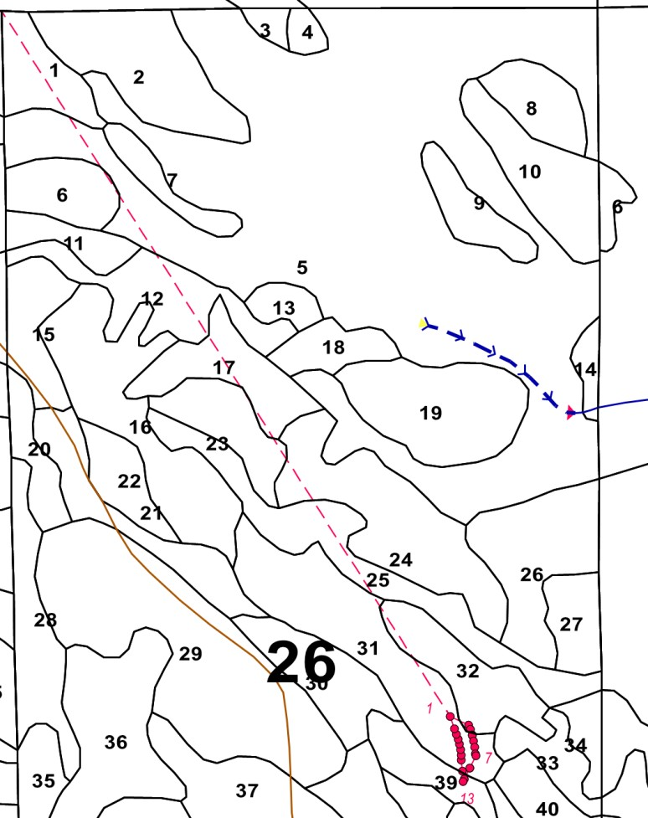

7

СХЕМА
РАСПОЛОЖЕНИЯ ПРОЕКТИРУЕМОГО ЛЕСНОГО УЧАСТКА
образованного путем раздела земельного участка с кадастровым номером 38:15:000000:1146

      - Местоположение проектируемого лесного участка:
Российская Федерация, Иркутская область, муниципальное образование «Тулунский район», Тулунское лесничество, Икейское участковое лесничество, Икейская дача, эксплуатационные леса, квартал № 26 (в. 31ч, 32ч, 39ч)

Субъект РФ, муниципальное образование, лесничество, участковое лесничество, урочище (при наличии), целевое назначение лесов (категория защитности), квартал, лесотаксационный выдел/часть лесотаксационного выдела
      - Категория земель: земли лесного фонда

Площадь проектируемого лесного участка, га: 0,8433
      - Существующий вид разрешенного использования лесного участка: -
      - Проектируемый вид разрешенного использования лесного участка: для строительства,
реконструкции, эксплуатации линейных объектов и заготовки древесины

Масштаб 1: 25000

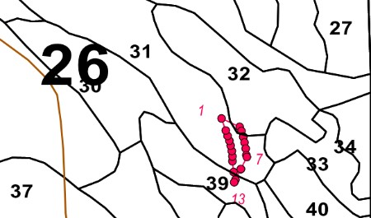

Условные обозначения:
  - лесной квартал 88
  - лесотаксационный выдел 5
  - номера поворотных точек 1
  - граница образуемого лесного участка-------

Каталог координат (МСК-38)
Номера характерных  точек | X | Y
1 | 622245.91 | 2258368.66
2 | 622216.21 | 2258432.71
3 | 622202.36 | 2258437.69
4 | 622182.62 | 2258444.08
5 | 622181.05 | 2258444.54
6 | 622161.32 | 2258449.61
7 | 622140.05 | 2258453.62
8 | 622118.54 | 2258456.21
9 | 622111.29 | 2258456.59
10 | 622068.89 | 2258437.25
11 | 622069.72 | 2258435.43
12 | 622029.81 | 2258417.21
13 | 622021.41 | 2258413.38
14 | 622058.82 | 2258411.33
15 | 622095.93 | 2258407.34
16 | 622114.23 | 2258406.37
17 | 622132.43 | 2258404.18
18 | 622150.46 | 2258400.78
19 | 622167.88 | 2258396.30
20 | 622186.19 | 2258390.37
21 | 622203.77 | 2258384.05
1 | 622245.91 | 2258368.66

Заинтересованное лицо
(представитель заинтересованного лица)
Подпись Ф.И.О.

